2020年 6月30日
会員 各位
公益社団法人日本技術士会 中国本部
本部長 大田 一夫
農業/森林/水産部会長 峯岡 静彦

公益社団法人日本技術士会 水産部会／中国本部 農業/森林/水産部会 主催
第1回水産部会講演会 Web中継（ご案内）

拝啓 時下益々ご清祥のこととお慶び申し上げます。平素は格別のご高配を賜り厚くお礼申し上げます。
さて、日本技術士会 水産部会は、2020年7月11日（土）に下記の講演を東京（港区機械振興会館）で開催します。
中国本部では、テレビ会議システムを使って、ライブで視聴できるように中継します。
今回は、新型コロナウィルスの3密対策のため、中国本部と鳥取会場の定員を半分程度に抑え
ると共に、Teamsの接続環境のある方には講師の了解を得たうえで、会員の方には自宅・勤務先での
視聴も可能にしました。
本講演は、農業/森林/水産部門の技術士・修習技術者はもとより、他部門の方の参加も歓迎しますので、ご参加くださいますようご案内申し上げます。
新型コロナウィルス対策下での実施方法に時間を要し、ご案内が遅れ申し訳ございませんが、
下記締め切り期日までにお申込み賜りますよう、宜しくお願い申し上げます。
参加申し込みは、事務局事務の省力化のため、できるだけ下記URLの専用申込フォームからお願いし
ます。なお、インターネットの利用環境のない方はFAX、電話での申し込みも可能です。
https://forms.gle/tJ1pXPbh6bGazQ5U6
敬具
－ 記 －
１．主 催 ： 日本技術士会水産部会／中国本部 農業/森林/水産部会
２．日 時 ： 2020年7月11日(土) 14:30～16:30
３．会 場 ：（広島会場）中国本部会議室：広島市中区鉄砲町１番20号第3ウエノヤビル6階
（鳥取会場）サンイン技術コンサルタント㈱ 鳥取支店
鳥取市若葉台南1丁目11番地 TEL.0857-38-6111
４．内 容 ： 講演会
演題 「熱水鉱床開発と環境対策」
講師 藤澤技術士事務所代表 藤澤和二郎 氏
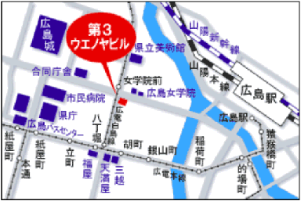
５． 定員、対象、参加費、ＣＰＤ
（１）定員 中国本部会議室15人 鳥取会場10人
（２）対象 会員（会場・ｵﾝﾗｲﾝ可）非会員（会場のみ可）
（３）参加費 会員：無料、非会員：500円
（会員オンライン講演：無料）
（４）ＣＰＤ 会場参加者には日本技術士会からＣＰＤとして２時間の参加票を発行します。
６. 申込について
（１）締切り 2020年7月8日(水）（ただし、会場参加は
定員になり次第締切ります。）
（２）インターネットでの申込
https://forms.gle/tJ1pXPbh6bGazQ5U6
（３）FAX、電話での申し込み先：公益社団法人 日本技術士会 中国本部事務局
広島市中区鉄砲町1番20号 第3ウエノヤビル6階 TEL：082-511-0305 FAX：082-511-030

農業/森林/水産部会講演会Web中継
参加申込書(2020年7月11日)
主催：公益社団法人日本技術士会中国本部
申込ＦＡＸ番号：０８２－５１１－０３０９
※メール送信可能な方は、事務局の省力化のため、メールによる申込をお願いします。

標記講演会 Web中継に参加します。
(下記に■ [または☑] ください)
・講演会；□広島会場、□鳥取会場（会場には非会員も参加可能）、□オンライン参加（会員のみ）

 | 氏名 |  | 資格(注1) | 区分(注2)
申込者 |  |  | □技術士 □修習技術者  □その他 | □会員 □非会員
技術部門  (注3)  ※複数選択可 | □機械 □船舶･海洋 □航空･宇宙 □電気電子 □化学 □繊維 □金属  □資源工学 □建設 □上下水道 □衛生工学 □農業 □森林 □水産  □経営工学 □情報工学 □応用理学 □生物工学 □環境 □原子力･放射線  □総合技術監理
勤務先
連絡先 | E-mail |  |  | □会社 □自宅
 | ＦＡＸ |  |  | □会社 □自宅
 | ＴＥＬ |  |  | □会社 □自宅
- 資格は該当するものに■(または☑)を入れる。
- 区分で会員とは日本技術士会会員を指し、該当するものに■(または☑)を入れる。
- 技術部門は技術士か修習技術者のみ、該当するものに■(または☑)を入れる。
- 連絡先は(会社・自宅)のうち、該当するものに■(または☑)を入れ、E-mail等を記入。
- 同行者がいる場合は下記に記入。
- この個人情報は、本行事の参加申込み以外には使用しません。

 | 氏名 | 資格(注1) | 区分(注2)
同行者 |  | □技術士 □修習技術者  □その他 | □会員 □非会員
 |  | □技術士 □修習技術者  □その他 | □会員 □非会員
 |  | □技術士 □修習技術者  □その他 | □会員 □非会員
問合せ先：〒730-0017 広島市中区鉄砲町1-20第3ウエノヤビル6階
公益社団法人日本技術士会 中国本部

TEL:082-511-0305 FAX:082-511-0309 E-mail：ipej-hiro@rapid.ocn.ne.jp

地域会場
鳥取会場
サンイン技術コンサルタント株式会社 鳥取支店
鳥取市若葉台南1丁目11番地 TEL.0857-38-6111
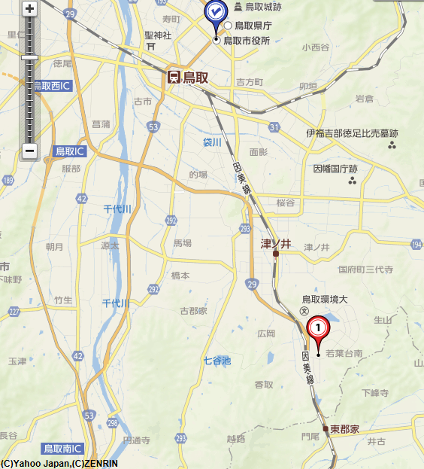

ウエスコ
ウエスコ

鳥取会場

サンイン技術コンサルタント（株）

アクセス：鳥取駅より南へ車で約20分（※専用駐車場あります）

連絡担当者：伊藤 徹、 t.ito@sanin-gc.co.jp 090-3170-8735

受信メール：web-tottori@ipej-chugoku.jp

